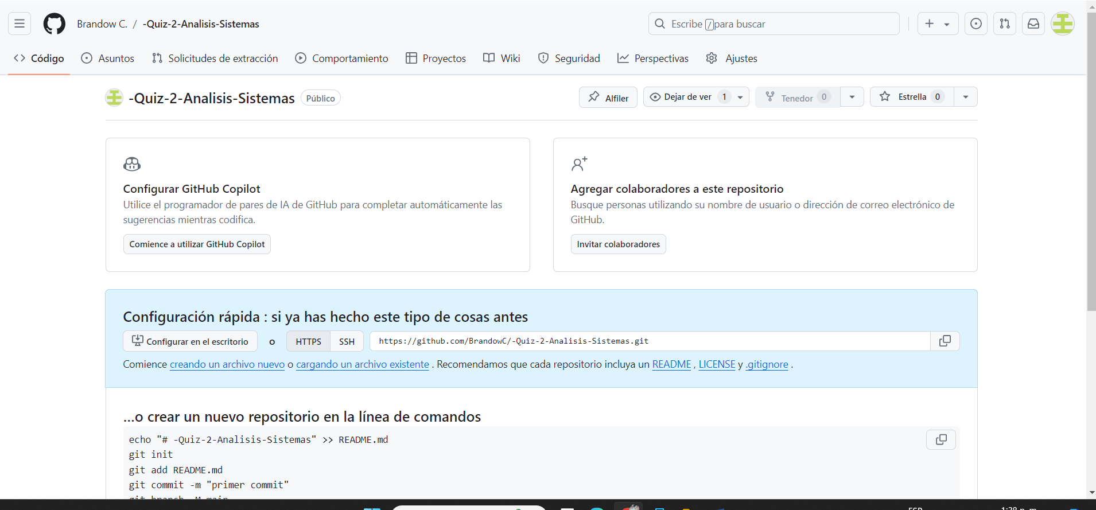

<https://github.com/BrandowC/-Quiz-2-Analisis-Sistemas>

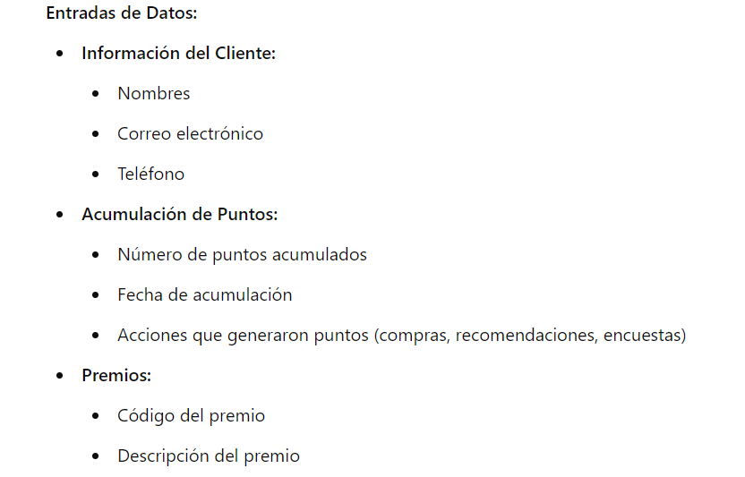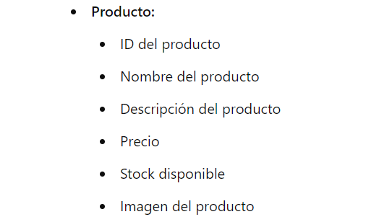

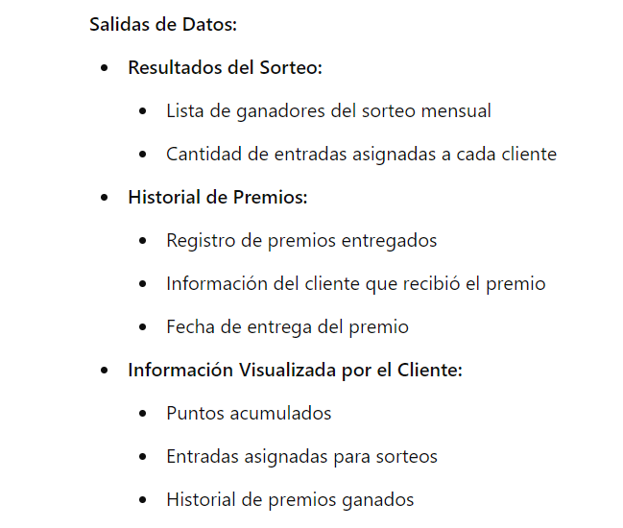

**REQUERIMIENTOS FUNCIONALES**

**Gestión de Personas (RF1):**

**Descripción:** El sistema debe permitir crear, editar y almacenar la información de los clientes, incluyendo nombres, correo electrónico y teléfono. Esta información es esencial para asociar la acumulación de puntos y la entrega de premios.

* + - Tipo documento (*)
    - Número de documento (*)
    - Primer nombre (*)
    - Segundo nombre
    - Primer apellido (*)
    - Segundo apellido
    - Teléfono (*)
    - Dirección (*)

**Acumulación de Puntos(RF2):**

**Descripción**: Los clientes acumulan puntos mediante la realización de compras, la recomendación de la tienda a amigos y la participación en encuestas de satisfacción. Algunos productos seleccionados ofrecen una bonificación especial de puntos.

* Número de puntos acumulados (*)
* Fecha de acumulación (*)
* Acciones que generaron puntos (compras, recomendaciones, encuestas) (*)

**Producto(RF3):**

* ID del producto (*)
* Nombre del producto (*)
* Descripción del producto (*)
* Precio (*)
* Stock disponible (*)
* Imagen del producto (*)

**Premios(RF4):**

**Descripción:** El sistema debe permitir registrar y gestionar los premios que se entregarán a los clientes ganadores. Esto incluye la creación de nuevos premios, la edición de descripciones y la asignación de premios a los ganadores del sorteo.

* Código del premio (*)
* Descripción del premio (*)

**Asignación de Entradas(RF5):**

**Descripción:** Basado en la cantidad de puntos acumulados por cada cliente, el sistema asigna automáticamente entradas para un sorteo mensual. Cuantos más puntos acumule un cliente, más entradas recibirá, lo que aumenta sus probabilidades de ganar.

**REQUERIMIENTOS NO FUNCIONALES**

**Seguridad:**

* **Descripción:** Es fundamental proteger la información personal de los clientes, garantizando la confidencialidad de sus datos. Además, el sistema debe asegurar la imparcialidad en la realización de los sorteos.

**Rendimiento:**

* **Descripción:** El sistema debe responder rápidamente a las solicitudes de los usuarios y administradores, incluso cuando se manejan grandes volúmenes de datos.

